LA MESA REDONDA DE LAMBIC

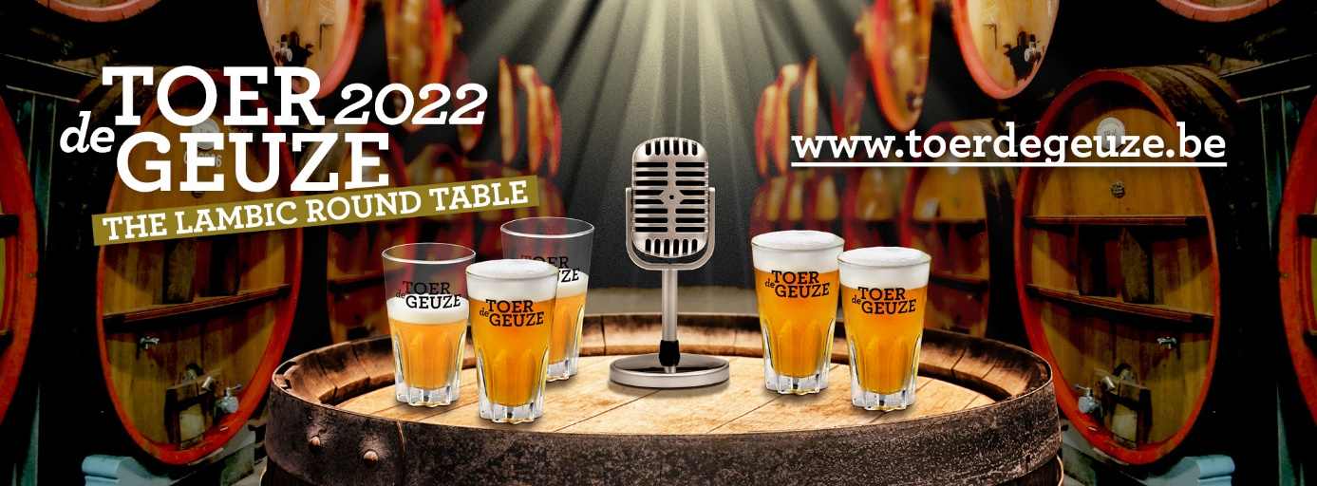

Como destino de turismo cervecero por excelencia, Bélgica siempre ha atraído a muchos viajeros cerveceros, especialmente en el periodo primaveral, cuando hay una densa concentración de festivales de cerveza en Flandes. A medida que el mundo se abre de nuevo, los turistas cerveceros vuelven a encontrar el camino a estos festivales, y como no podía ser menos, al mítico Toer de Geuze. En víspera del Toer de Geuze de 2022, esta celebración de las cervezas Lambic se complementará con un evento digital en directo, llamado "The Lambic Round Table", al que podrán asistir los amantes de la cerveza de todo el mundo.
Toer de Geuze: el evento físico y digital
El Toer de Geuze comenzó en 1997 como una celebración cultural de la tradición centenaria de las cervezas de fermentación espontánea Lambic. Durante este evento público bianual, los cerveceros de Lambic y los mezcladores de Geuze de la zona de Pajottenland y el Valle del Senne abren sus puertas al público. Debido a la pandemia mundial el Toer de Geuze no pudo celebrarse el año pasado, por lo que se organizó una edición virtual como alternativa: el 'Toer de Geuze At Home', en las mismas fechas que la edición cancelada (1 y 2 de mayo de 2021).
'The Lambic Round Table', la sucesora de este evento digital, no es una alternativa para el Toer de Geuze (que tendrá lugar el 30 de abril y el 1 de mayo de 2022), sino que lo complementa. Está previsto que se celebre el viernes 29 de abril de 2022 a las 20:00 CET, para servir a la comunidad internacional Lambic, ya que no todos los entusiastas de la cerveza Lambic pueden viajar a Flandes para asistir a cada edición del Toer de Geuze. Al igual que este, The Lambic Round Table está organizada por HORAL, el Consejo Superior de Cervezas Lambic Artesanales.
The Lambic Round Table
Durante “The Lambic Round Table”, personalidades de la Lambic se sentarán a debatir cuestiones clave relacionadas con la historia, la cultura y la producción de Lambic y compartirán sus ideas sobre la Lambic en 2022. El evento será moderado por el galardonado escritor de cerveza y editor jefe de Belgian Smaak, Breandán Kearney. Los cuatro invitados a la mesa redonda son:
- Gert Christiaens: Presidente de HORAL, el Alto Consejo de Cervezas Lámbicas Artesanales. También es el propietario y mezclador de Oud Beersel, fábrica de mezclas de Lambic miembro de HORAL, situada en Beersel.
- Frank Boon: Fundador y antiguo cervecero de Brouwerij Boon, una cervecería miembro de HORAL situada en Lembeek, Bélgica, que ahora dirigen sus hijos, Jos y Karel. Frank es también un historiador de la cerveza Lambic, y ha contribuido en varios libros y documentales sobre la Lambic.
- Kloris Devillé: Cervecero y propietario de Brouwerij Den Herberg, una cervecería familiar que produce Lambic situada en Buizingen, Bélgica. Den Herberg es la cervecería miembro más reciente de HORAL. Kloris también es director de producción y mantenimiento en Timmermans, otra cervecería de Lambic miembro de HORAL.
- Stu Stuart: Propietario de una empresa de excursiones llamada Belgian Beer Me! Tours, especializada en viajes divertidos, inteligentes y asequibles de Bélgica para personas de todo el mundo. Stu lleva realizando rutas en Bélgica desde 2007, incluyendo recorridos centrados en el Toer de Geuze, y ha entablado una estrecha amistad con cerveceros, propietarios de cafés, organizadores de festivales y personalidades de los medios de comunicación.
Programa de "The Lambic Round Table" (viernes 29 de abril de 2022 a las 20:00 horas)
Parte 1: 20:00 - 20:35 CET
- 20:00 - 20:05 Bienvenida y presentaciones
- 20:05 - 20:20 Regreso de 'De Toer'
- 20:20 - 20:35 Una organización en evolución
Pausa: 20:35 - 20:50 CET
Parte 2: 20:50 - 21:40 CET
- 20:50 - 21:05 Q&A parte 1 (preguntas de nuestros bares anfitriones invitados y de nuestra audiencia en directo)
- 21:05 - 21:20 Megablend 2022
- 21:20 - 21:35 Q&A parte 2 (preguntas de nuestros bares anfitriones invitados y de nuestra audiencia en directo)
- 21:35 - 21:40 Agradecimiento y clausura
Bares de cerveza internacionales
Aunque los amantes de la Lambic pueden asistir a The Lambic Round Table desde sus casas, el concepto de The Lambic Round Table está hecho a medida para reunir a las personas en bares de cerveza especializados. Los bares de cerveza con corazón y reputación de Lambic pueden retransmitir el evento en directo en un espacio dedicado en su bar. Durante el evento, The Lambic Round Table se conectará vía livestream con los bares de cerveza elegidos en diferentes países y dará la oportunidad a los amantes de la Lambic presentes en esos bares de plantear preguntas al panel. Los bares pueden solicitar su participación enviando el formulario online disponible en www.toerdegeuze.be. Con este evento, HORAL pretende unir a la comunidad Lambic ¡de todo el mundo!
Más información y material gráfico:
www.toerdegeuze.be
Enlaces al material gráfico:
- Enlace 1 (con mención a la web www.toerdegeuze.be)
- Enlace 2 (sin mención a la web)
Contacto:
thelambicroundtable@horal.be

